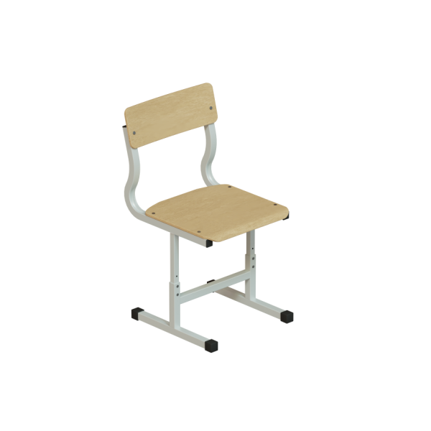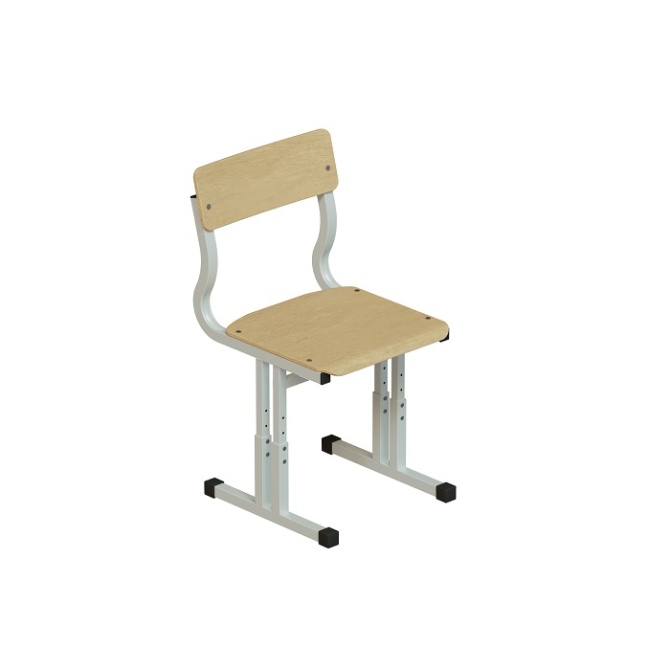 | Стул регулируемый на телескопических опорах для младших классов №2-4 №3-5 металлокаркас 20х20/25х25 Фанера (р.гр. №2 №3 №4 №5)
Модель: | Высота №2 300мм №3 340мм №4 380мм №5 420мм
Размер сиденья/спинки | 340х345мм сиденье 340х130мм спинка №4
Толщина сиденья/спинки | Гнутоклееная фанера 9 мм
Металлокаркас усиленный | На 2х опорах / На 4х опорах усиленный
Углубление в сиденье | Без углубления/ Углубление
Выбор цвета Фанера | Фанера 9мм под лаком/ Окраска по Ral
Выбор цвета металлокаркаса полимерно порошковая окраска | Металлокаркас труба профильная 20х20/25х25 Цвет Серый / черный / коричневый / цветной
Варианты крепления сиденья и спинки | Сиденье сквозное болт мебельный, спинка болт мебельный, гайка глухая / Заклепы
Вес / объем | В разобранном виде 4 кг / 0.035 м/куб  В собранном виде на заклепах 4 кг / 0.05 м/куб

